Лабораторная работа №1
Тема:
Исследование видимых траекторий движения планет солнечной системы.

Цель:
Организовать и провести вычислительный эксперимент для исследования видимых траекторий движения планет Солнечной системы. По результатам проведения исследования разработать «портфолио исследователя».

Оборудование:
Персональный компьютер, ОС Windows 11, редактор Visual Studio 2022.

Постановка задачи:
Исследовать видимую траекторию движения Марса.

Математическая модель:
Уравнения движения Марса относительно Земли:
$x=r_{1}\cos\left(w_{1}t+φ\right)-r_{2}\cos\left(w_{2}t+φ\right)$
$y=r_{1}\sin\left(w_{1}t+φ\right)-r_{2}\sin\left(w_{2}t+φ\right)$
Где $w=\frac{2π}{T}$ (T – период обращения планеты вокруг Солнца)

Код программы:
import numpy as np
import matplotlib.pyplot as plt
import matplotlib.animation as animation
r1, r2 = 1.0, 1.524 # радиусы орбит
T1, T2 = 1.0, 1.88 # периоды обращения
w1, w2 = 2 * np.pi / T1, 2 * np.pi / T2 # угловые скорости
phi = 0 # начальная фаза
speed = 2.0 # скорости анимации
dt = 0.01 # шаг времени
fig, ax = plt.subplots(figsize=(6, 6))
ax.set_xlim(-3, 3)
ax.set_ylim(-3, 3)
ax.grid(True)
ax.set_title('Видимое движение Марса относительно Земли')
ax.set_xlabel('X (а.е.)')
ax.set_ylabel('Y (а.е.)')
ax.axis('equal')
earth_point, = ax.plot([], [], 'yo', markersize=12, label='Земля')
mars_point, = ax.plot([], [], 'ro', markersize=8, label='Марс')
trail, = ax.plot([], [], 'r-', linewidth=1, alpha=0.7)
ax.legend()
history_x, history_y = [], []
time = 0
def init():
earth_point.set_data([0], [0])
mars_point.set_data([], [])
trail.set_data([], [])
return earth_point, mars_point, trail
def update(frame):
global time, history_x, history_y
time += dt * speed
x = r2 * np.cos(w2 * time + phi) - r1 * np.cos(w1 * time + phi)
y = r2 * np.sin(w2 * time + phi) - r1 * np.sin(w1 * time + phi)
history_x.append(x)
history_y.append(y)
mars_point.set_data([x], [y])
trail.set_data(history_x, history_y)
return earth_point, mars_point, trail
ani = animation.FuncAnimation(
fig, update, init_func=init,
interval=20, blit=True, cache_frame_data=False
)
plt.show()

Результаты выполненной работы:
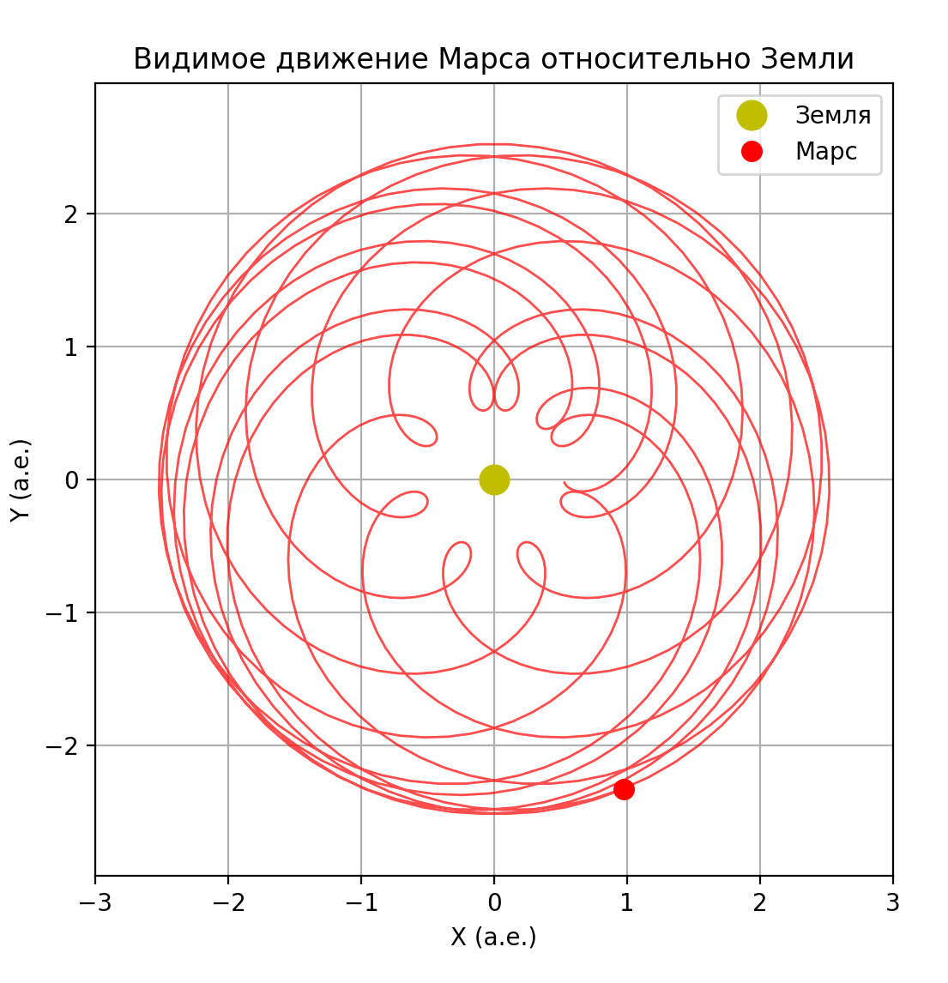

Анализ результатов:
Программа корректно отображает траекторию движения Марса относительно Земли.

Вывод:
В ходе выполнения лабораторной работы:
- разработана математическая модель изменения координат Марса относительно Земли
- реализована программа для демонстрации видимой траектории Марса относительно Земли на основе математической модели

